Asperges vertes, yaourt de brebis, oseille - recette d'Olivier Nasti

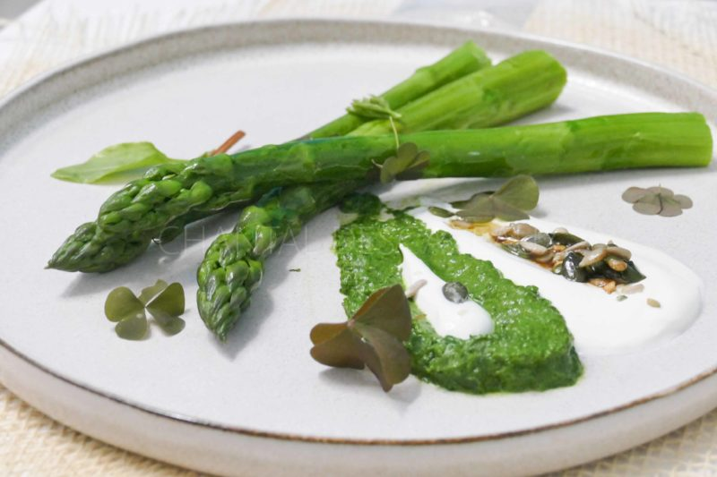

Ingrédients (pour 4 personnes):
1 botte d’asperges vertes, 500 g d’épinards frais (on peut aussi ajouter des feuilles de blettes), 200 g de feuilles d’oseille, yaourt de brebis (j’ai remplacé par crème fraîche de brebis)
2 cuillerées de mélange de graines (lin, tournesol, sésame...), 4 cuil. à soupe de vinaigre, 8 cuil. à s. d’huile de noisette, 30 g de beurre, sel et poivre
Préparation:
Chauffer le beurre dans une poêle. Ajouter les épinards et le vert de blettes et faire cuire 5 minutes. Assaisonner, mixer ; remettre dans la poêle pour sécher et ajouter quelques feuilles d’oseille. Mixer de nouveau et passer au tamis.
Assaisonner la crème de brebis avec sel et poivre (j’ai ajouté un peu de crème liquide)
Torréfier légèrement le mélange de graines. Dans un bol, mélanger vinaigre, sel et poivre, huile de noisette et graines.
Nettoyer et cuire les asperges dans un grand volume d’eau salée pendant 5 minutes à petite ébullition. Rafraîchir dans un saladier d’eau froide puis égoutter sur un Sopalin.
Dans chaque assiette, déposer une cuillerée de purée verte et une cuillerée de yaourt de brebis. Dresser 3 asperges lustrées à l'huile de noisette, et ajouter la vinaigrette aux graines torréfiées.
www.assiettesgourmandes.fr

